Астафурова Анна Алексеевна
МОУ ДЮЦ ТЗР г. Волгоград
Педагог дополнительного образования

Методическая разработка мастер-класса
«Изготовление игрушки-вертушки»

Эстетическое воспитание – это воспитание чувств, на которых основано сознание, а следственно, интеллект и все то, что отличает человека. И только когда эти чувства находятся в привычной гармонии с окружающим миром, формируется личность во всей ее полноте.
Герберт Рид

I. Актуальность.
Сегодня можно смело говорить о новой тенденции - современный житель мегаполиса стремиться обустроить свое жилище за пределами города, где можно полностью расслабиться и отдохнуть от ежедневной рутины. Загородный дом становится для многих своеобразным островком, где нет места для суеты и серого уныния. И конечно, собственный дом хочется оформить так, чтобы ощущать гармонию и уют.
Но дом – это еще и символ достатка и успеха, а значит, его внешний вид должен быть соответствующим. Дизайнеры применяют многочисленные приемы для оформления строений, но самый беспроигрышный вариант – это декорирование кровли при помощи флюгера.
Сделать своими руками флюгер – вертушку, которая будет работать? Интересное предложение для любого ребёнка. Как известно, работать руками очень полезно для детей. Выполняя разнообразные поделки:
- ребята познают окружающий мир,
- расширяют кругозор и становятся более аккуратными,
- развивают мелкую моторику,
- развивает свой творческий потенциал.
Главное, чтобы было интересно. Флюгеры и вертушки особенно заинтересуют мальчиков.
Когда вертушка будет готова, то сможет выполнить роль:
- оригинальной игрушки;
- прибора для исследования окружающей среды;
- сувенира – подарка сделанного своими руками.
Полностью самостоятельно сделать игрушку сможет ребенок старше семи лет. Ребенок от пяти до семи может работать с помощью родителей. А малышу будет интересно поиграть получившейся вертушкой. Как научить старшего брата заботиться о младшем? Предложить старшему ребенку сделать подарок для малыша. Делать вертушку старшему сыну понравится, а результат порадует всех.

II. Цели и задачи.
- Ознакомить с основными чертежными инструментами, понятиями «точка», «отрезок, «линия», обучить самостоятельному конструированию.
- Развивать техническое мышление, познавательную активность, творческое воображение, навыки работы с чертежными инструментами..
- Воспитывать любознательность, трудолюбие, аккуратность и внимательность при выполнении порученной работы.
- Ретрансляция преподавательского опыта изготовления флюгера - вертушки
- Овладение теоретическими и практическими навыками работы с различными материалами при изготовлении флюгера - вертушки.
- Создание условий для профессионального общения, самореализации и стимулирования роста творческого потенциала педагогов.
- Внедрение новых технологий обучения и воспитания.

III. Сценарий.
1. Пояснительная записка.
Мастер-класс «Изготовление игрушки-вертушки» разработан в мая 2014г. Проведение данного мастер-класса возможно как для педагогов учреждений дополнительного образования, так и для учителей технологии общеобразовательных школ.
Мастер-класс «Изготовление игрушки-вертушки.» представляет собой занятие практической направленности с профессиональной аудиторий для углубления и расширения знаний по истории возникновения и технологии изготовления вертушки
2. Схема проведения мастер-класса:
- вступительная часть (даются целевые установки, раскрывается содержание занятия и отдельных составных частей) – 10 мин.;
- основная демонстрационная часть (история возникновения флюгера с использованием мультимедийной презентации, изготовление вертушки по предложенному алгоритму) – 30 мин.;
- комментирующая часть (пояснение наиболее важных элементов работы) – 15 мин.;
- обсуждение занятия самими участниками мастер-класса – 5 мин.;
- подведение итогов – 5 мин.
3. Оборудование мастер-класса:
- компьютерное оборудование для мультимедийной презентации,
- аудиозаписи,
- инструменты для ручных работ,
-разные виды бумаг, фольга, пуговицы, проволока, палочка.
4. Педагогические возможности.
Мастер-класс «Изготовление игрушки-вертушки.» позволяет участникам овладеть теоретическими и практическими навыками работы с различными материалами при изготовлении вертушки.
- Ход мастер-класса.
Мастер-класс «Изготовление игрушки-вертушки.» начинается с сообщения темы, целей и задач; раскрывается структура в целом и его отдельных частей.
Далее педагог рассказывает об истории возникновения флюгера с использованием мультимедийной презентации.
Практическая часть мастер-класса. Изготовление вертушки по предложенному алгоритму.
В комментирующей части педагог делает акцент на наиболее важных элементах работы – последовательность изготовления.
В обсуждении занятия его участниками обращается внимание на отношение каждого к проделанной работе, даются пояснения по элементам работы, вызвавшим затруднения.

6 Подведение итогов.
На сегодняшнем занятии, все научились делать вертушки.. Ребятам задается главный вопрос: Почему начинает крутиться вертушка? Потому что образуется ветер, который летит и ударяется об лопасть вертушки, отскакивая в одну сторону, а вертушка, толкая его в другую сторону. В конце занятий педагог предлагает ребятам поиграть в догонялки и с вертушками полететь как птицы. Дети , от этой игры вы получают огромное удовольствие.

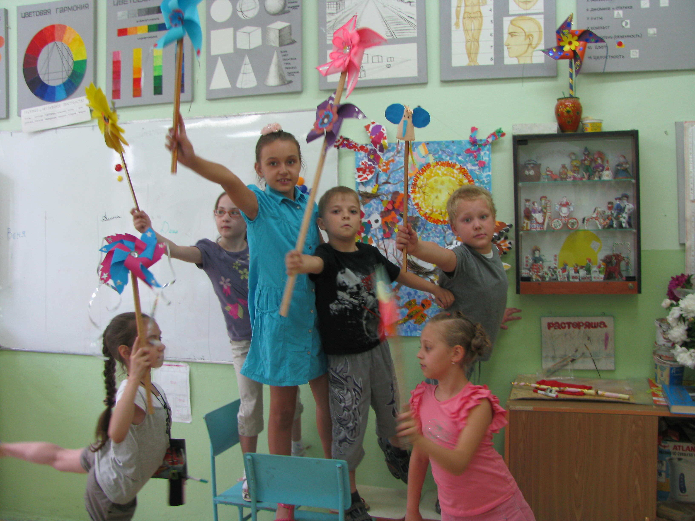

___________________________________________________________________

Литература:
- Поделки. Мастерим вместе с детьми. Н.Новгород ЗАО «Издательство Доброе слово» 2013
2. Интернет ресурс: https://ru.wikipedia.org/wiki/%D4%EB%FE%E3%E5%F0

3. http://ibud.ua/ru/statya/flyuger-svoimi-rukami-1385

